Fußball- und Leichtathletik-Verband Westfalen Kreis Olpe e. V.
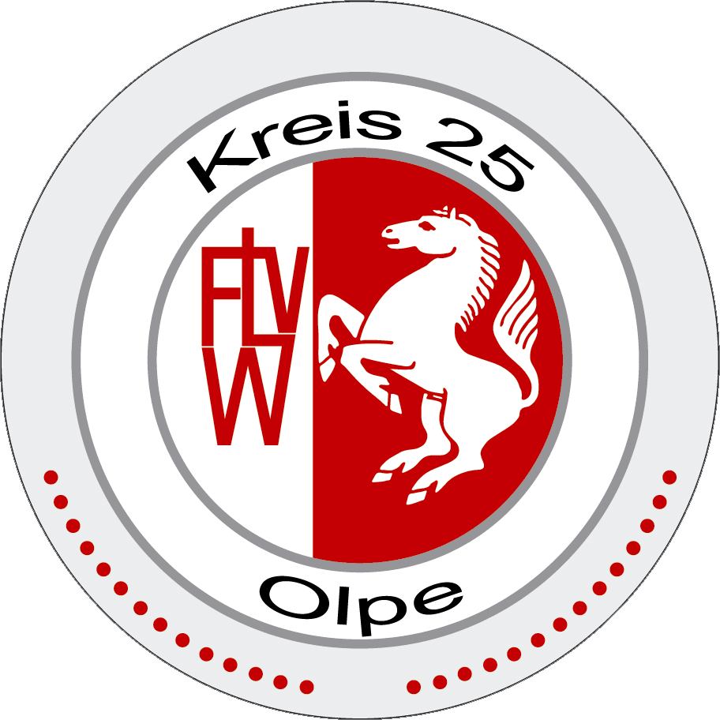
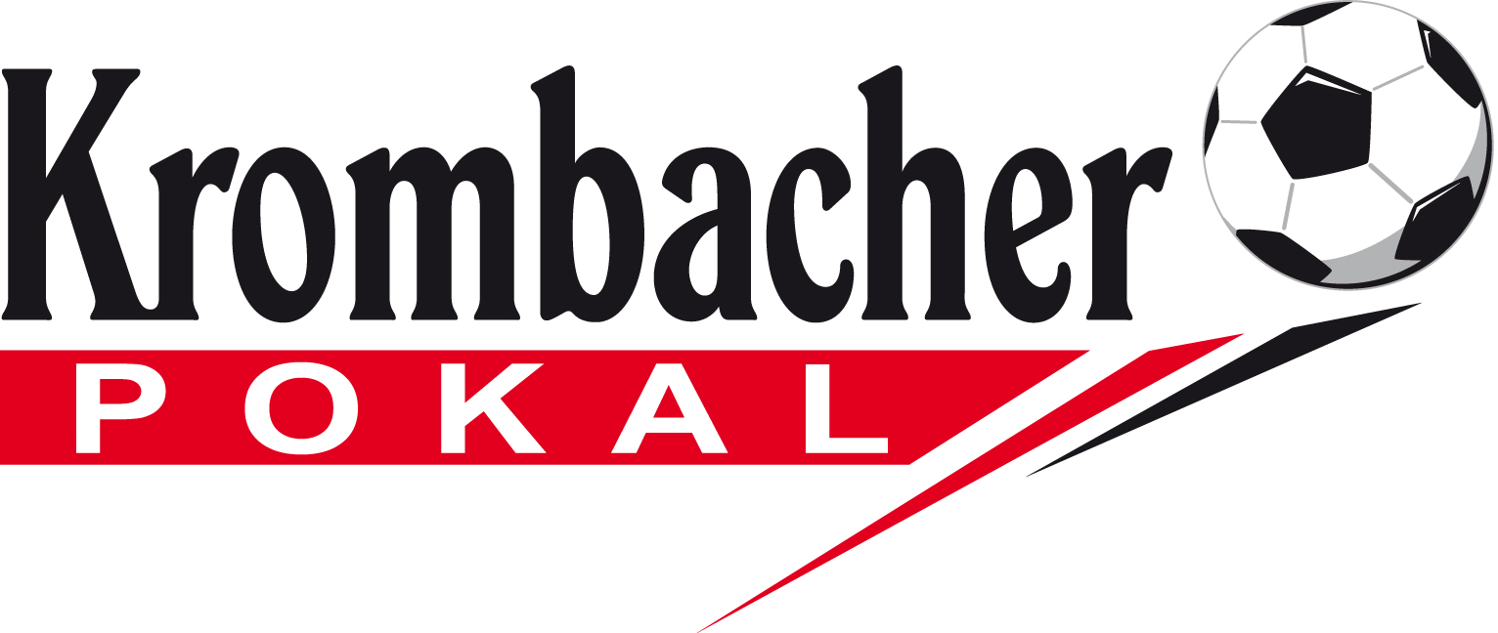

28. Kreishallenmasters im Fußball
--- Krombacher Winterrunde ---
Sonntag, 05.Februar2017 – Sporthalle Wenden
Teilnehmende Mannschaften
Gruppe A | Gruppe B
FC Lennestadt (WL) | SG Finnentrop/Bamenohl (LL)
SV04 Attendorn(LL) | Serkenrode/Fretter (KL)
RW Hünsborn (LL) | FC Kirchhundem (BL)
SpVg Olpe (WL) | SC Drolshagen (BL)

Spielpaarungen Gruppe A |  |  |  | Spielpaarungen Gruppe B
12.00 - 12.20 Uhr | FC Lennestadt |  | SV04 Attendorn | 12.25 - 12.45 Uhr | SG Fin/Bam |  | Serkenrode/Fretter
12.50 - 13.10 Uhr | RW Hünsborn |  | SpVg Olpe | 13.15 - 13.35 Uhr | FC Kirchhundem |  | SC Drolshagen
13.40 - 14.00 Uhr | SpVg Olpe |  | FC Lennestadt | 14.05 - 14.25 Uhr | SC Drolshagen |  | SG Fin/Bam
14.30 - 14.50 Uhr | SV04 Attendorn |  | FC RW Hünsborn | 14.55 - 15.15 Uhr | Serkenrode/Fretter |  | FC Kirchhundem
15.20 - 15.40 Uhr | FC Lennestadt |  | RW Hünsborn | 15.45 - 16.05 Uhr | SG Fin/Bam |  | FC Kirchhundem
16.10 - 16.30 Uhr | SpVg Olpe |  | SV04 Attendorn | 16.35 - 16.55 Uhr | SC Drolshagen |  | Serkenrode/Fretter

Tabelle Gruppe A: | Tabelle Gruppe B:
1. | 1.
2. | 2.
3. | 3.
4. | 4.

Halbfinale
17.10 - 17.30 Uhr Erster Gruppe A - Zweiter Gruppe B 17.35 - 17.55 Uhr Zweiter Gruppe A - Erster Gruppe B
Neunmeterschießen um Platz 3 Endspiel
18.05 - 18.15 Uhr 18.25 - 18.45 Uhr

Turnierbestimmungen
1. | Gespielt wird nach den Bestimmungen der Hallen-Fußball-Spielordnung des Fußball- und Leichtathletik-Verbandes Westfalen.. Zugelassene Ausnahme: Einsatz eines nicht sprungreduzierten Balles (Lederball).
2. | Eine Mannschaft besteht aus höchstens 15 Spielern, von denen höchstens 5 Spieler gleichzeitig auf dem Spielfeld sein dürfen. Der Spielbericht ist vor Turnieraufnahme auszufüllen. Spielernachmeldungen sind nicht möglich!
3. | Die Spielzeit beträgt 2 x 10 Minuten.
4. | Haben am Ende des Turniers zwei oder mehrere Mannschaften dieselben höchsten Punktzahlen, so entscheidet das Torverhältnis nach dem Subtraktionsverfahren. Bei gleicher Tordifferenz ist die Mannschaft besser platziert, die mehr Tore erzielt hat. Ist auch die Zahl der erzielten Tore gleich, wird der Sieger durch Strafstoßschießen ermittelt.
5. | Bei unentschiedenem Ausgang der Endrundenspiele nach regulärer Spielzeit werden diese um 2 x 5 Minuten verlängert. Ist auch dann noch keine Entscheidung gefallen, wird der Sieger durch Strafstoßschießen ermittelt.
6. | Es sind nur Turnschuhe mit nicht färbenden Sohlen zugelassen. Bei Verstoß keine Spielteilnahme!

